**Comparação Entre o uso de Redes Neurais e Regressões Múltiplas para Custo de Matéria Prima**

David Santos Baião;Maurício Acconcia Dias

1 Cummins Filtros Brasil. Universidade de São Paulo. ESALQ. Piracicaba, Estado de São Paulo - Brasil. Rua Augustinho Soares, 78 – Horto 3; 18074-795 Sorocaba, SP, Brasil

2 Centro Universitário Herminio Ometto de Araras. Avenida Doutor Maximiliano Baruto Jardim Universitário; 13607-339 - Araras, SP – Brasil

*autor correspondente: david_baiao@yahoo.com.br

**Comparação Entre o uso de Redes Neurais e Regressões Múltiplas para Custo de Matéria Prima**

**Resumo**

A previsão do custo de matéria prima é um processo crucial para que as empresas sejam capazes de planejar preços de vendas e para o planejamento financeiro de curto prazo. Este trabalho destina-se a analisar e comparar os métodos regressão múltipla utilizando do software Minitab® e redes neurais utilizando o software R® na previsão de custo de matéria prima, utilizando índices de mercado como o preço do aço, dólar, e índice de inflação.

**Palavras-chave:** Redes Neurais, Regressões Múltiplas, Custo de Matéria Prima, Minitab, R, Indices de Mercado

**Comparison Between the Use of Neural Networks and Multiple Regressions for Raw Material Cost**

**Abstract**

The forecast of the raw material cost it is a crucial process for companies to be able to create the sales prices plan and short-term financial planning. This work intends to analyze and compare the methods of multiple regression using the Minitab® software and neural networks using the R® software in the forecast of raw material cost, using market indices such as the price of steel, foreign exchange rate, and inflation Index.

**Keywords:** Neural Networks, Multiple Regressions, Cost of Raw Materials, Minitab, R, Market Indices

**Introdução**

A previsão de custo de matéria prima é um processo crucial para qualquer empresa desenvolver os planos de negócios a curto prazo, pois esse é um dos fatores que impactam diretamente as margens de lucro.

É amplamente utilizado no mercado o modelo de custo direto e indireto no qual o custo direto que engloba os custos de aquisição de matéria prima e custos fabris e administrativos que variam diretamente com a quantidade produzida e os custos indiretos que não variam diretamente com o volume produzido.

Cada empresa tem uma variação dessas nomenclaturas bem como suas próprias regras de categorização de cada desembolso no cálculo de custeio, no entanto o custo de matéria prima é em regra geral o mais simples de ser classificado, pois nele contém todos os componentes (parafusos, componentes eletrônicos etc.), materiais brutos (Chapas de metal, Plásticos etc.) e os custos de transformação, transporte e comercialização que são utilizados para a produção e compra do item.

Em uma visão geral é comum saber que cada um dos grupos que compõe o custo do produto tem uma variação distinta, pois são influenciados por diferentes fatores e alguns deles variam independentemente de como a administração da empresa é feita, como as variações de comodities no mercado que têm impacto direto no custo de matéria de seus subfornecedores, acordos sindicais que influenciam o custo de mão de obra.

Nesse trabalho será analisada a relação que a variação da comodity do Aço, bem como índices como IPCA e valor do Dólar tem em um filtro amplamente utilizado no mercado brasileiro.

Para essa análise serão utilizadas ferramentas estatísticas como a regressão linear múltipla no software Minitab®, e redes neurais com o uso do software R®, a fim de identificar quais os fatores têm maior impacto bem como qual a melhor metodologia tem melhor acurácia para previsão de custo de matéria prima para o item em questão.

**Redes Neurais**

As redes neurais são sistemas de computação que simulam o funcionamento do cérebro humano. Elas são compostas por nós interconectados, conhecidos como neurônios artificiais. Esses neurônios recebem informações de entrada e as processam para gerar uma saída. Os neurônios estão organizados em camadas e as informações fluem entre as camadas até a saída final (Figura 5: Rede Neural).

Cada nó recebe informações de entrada de outros nós ou de fontes externas. Essas informações são multiplicadas por pesos e somadas. O resultado é então passado por uma função de ativação (função não linear que fazemos ao longo do sinal de entrada) para gerar a saída do nó.

Cada nó recebe informações de entrada de outros nós ou de fontes externas. Essas informações são multiplicadas por pesos e somadas. O resultado é então passado por uma função de ativação para gerar a saída do nó.

Durante o treinamento da rede neural, os pesos são ajustados para melhorar a precisão das previsões. Isso permite que a rede neural aprenda a reconhecer padrões e correlações nos dados.

Figura 5: Rede Neural

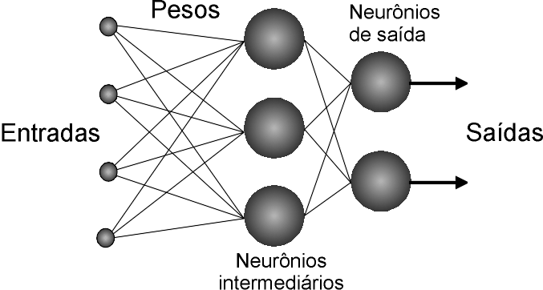

Grandes conjuntos de dados para aprender a reconhecer padrões e correlações. Com o tempo, elas podem aprender e melhorar continuamente, identificando os melhores pesos para cada entrada afim de obtenção dos melhores resultados. Isso permite que elas resolvam problemas complexos considerando diferentes variáveis.

As redes neurais são sistemas de computação altamente importantes devido à sua capacidade de resolver problemas complexos considerando diferentes variáveis. Elas são amplamente utilizadas em sistemas de inteligência artificial e aprendizado de máquina para aplicações como reconhecimento de voz e imagem, previsão financeira e detecção de fraudes.

Com o tempo, as redes neurais têm a capacidade de aprender e melhorar continuamente. Isso permite que elas se adaptem a novas situações e resolvam problemas cada vez mais complexos. Além disso, as redes neurais podem ser usadas para modelar relações não-lineares e complexas entre entradas e saídas de dados.

Em resumo, as redes neurais são importantes porque permitem que os sistemas de computação resolvam problemas complexos de maneira eficiente e precisa.

**Regressão Linea Múltipla**

A regressão linear múltipla é uma técnica estatística que permite prever o valor de uma variável dependente com base em duas ou mais variáveis ​​independentes. É usada para modelar a relação entre uma variável dependente com uma ou mais variáveis ​​preditoras. A regressão linear múltipla é útil quando se deseja entender como diferentes variáveis ​​independentes estão relacionadas à variável dependente e quão forte é essa relação.

Utilizando o método dos mínimos quadrados minimiza a soma dos quadrados das diferenças entre os valores observados e os valores previstos pelo modelo é definida uma linha reta que melhor se ajusta aos dados. Essa linha é chamada de “linha de melhor ajuste”.

Para encontrar a linha de melhor ajuste, primeiro é necessário definir a equação do modelo. A equação do modelo de regressão linear múltipla tem a seguinte forma:

y = b0 + b1 * x1 + b2 * x2 + … + bk * xk

Onde y é a variável dependente, x1, x2, …, xk são as variáveis ​​independentes, b0 é o intercepto e b1, b2, …, bk são os coeficientes das variáveis ​​independentes.

Os coeficientes do modelo (b0, b1, b2, …, bk) são estimados também a partir dos dados usando o método dos mínimos quadrados, que busca coeficientes que minimizem a soma dos quadrados das diferenças entre os valores observados e os valores previstos pelo modelo . Tendo os coeficientes estimados, o modelo pode ser usado para fazer previsões.

Para que se obtenha resultados confiáveis, os dados devem atender aos seguintes requerimentos:

Linearidade: A relação entre a variável dependente e as variáveis ​​independentes deve ser linear. Isso pode ser verificado através de gráficos de dispersão ou testes estatísticos (correlação de Pearson ou o teste de correlação de Spearman).

Independência dos erros: As diferenças entre os valores observados e os valores previstos pelo modelo (chamadas de erros) devem ser independentes umas das outras. Isso significa que o erro em uma observação não deve afetar o erro em outra observação.

Homocedasticidade: A variância dos erros deve ser constante ao longo do intervalo de valores das variáveis ​​independentes. Isso significa que a variabilidade dos erros deve ser a mesma para todas as observações.

Normalidade dos erros: Os erros devem seguir uma distribuição normal. Isso pode ser verificado através de um gráfico de probabilidade normal ou testes estatísticos (teste Shapiro-Wilk ou Anderson-Darling).

Além desses pressupostos, é importante que os dados não contenham outliers (valores extremos que se desviam significativamente da maioria dos outros valores), pois esses pontos podem ter um grande impacto no modelo e distorcer os resultados.

**Similaridades e diferenças entre as técnicas**

Regressão linear múltipla e redes neurais são duas técnicas de aprendizado de máquina que podem ser usadas para modelar a relação entre uma ou várias variáveis ​​independentes e uma variável dependente. Ambas as técnicas podem ser usadas para fazer previsões e entender como as variáveis ​​independentes afetam a variável dependente.

Ambas as técnicas utilizam estrutura de dados similares o que nos permite utilizar o mesmo banco de dados para comparar ambas as técnicas, porém é importante que o banco de dados esteja bem preparado e por isso é necessário garantir o seguintes pontos:

* Verificação de valores ausentes ou incorretos: É importante verificar se o banco de dados contém valores ausentes ou incorretos e lidar com eles de maneira apropriada. Isso pode incluir a exclusão de observações com valores ausentes ou a substituição de valores ausentes por valores estimados.
* Padronização dos dados: transformar todas as variáveis na mesma ordem de grandeza, ou seja, trazer os valores para a mesma escala de valores.
* Escolha das variáveis ​​independentes: É importante escolher cuidadosamente as variáveis ​​independentes que serão incluídas no modelo. Variáveis ​​irrelevantes ou altamente correlacionadas podem reduzir a precisão do modelo e torná-lo mais difícil de interpretar.
* Separação dos dados em conjuntos de treinamento e teste (Redes neurais apenas): É comum separar o banco de dados em conjuntos de treinamento e teste. O conjunto de treinamento é usado para ajustar o modelo e o conjunto de teste é usado para avaliar a precisão do modelo. Isso ajuda a evitar o sobreajuste do modelo aos dados de treinamento.

Embora ambas as técnicas possam ser usadas para modelar a relação entre variáveis ​​independentes e uma variável dependente, elas têm diferentes suposições e estruturas.

Uma diferença importante é que a regressão linear múltipla assume uma relação linear entre as variáveis ​​independentes e a variável dependente. Isso significa que o modelo assume que a mudança na variável dependente é proporcional à mudança nas variáveis ​​independentes. Por outro lado, as redes neurais podem modelar relações não lineares entre as variáveis ​​independentes e a variável dependente.

Outra diferença é que as redes neurais têm uma estrutura mais complexa do que a regressão linear múltiplas que ela pode possuir várias camadas de neurônios interconectados. Essa estrutura permite que as redes neurais capturem relações complexas entre as variáveis ​​independentes e a variável dependente.

**Material e Métodos**

Para a coleta de dados serão utilizados os dados internos de custo matéria prima do relatório de vendas da empresa que tem dados diários de vendas desde janeiro de 2013. Os custos serão filtrados para o item em questão e calculada sua média mensal para comparação com os índices quem tem a mesma base mensal de dados.

Os índices serão coletados dos índices da FVG (Fundação Getúlio Vargas) Bobinas quente de aço ao carbono código 1420793, o Bobinas frio de aço ao carbono código1420792, IPCA código 156038 e o índice do BACEN (Banco Central do Brasil) Dólar US$ Dólar dos EUA.

Para a análise dos dados serão montados em formato de tabela utilizando a média aritmética de acordo com o período mensal. A Tabela 1: Dados Históricos normalizados para de Matéria Prima e Índices de Mercado mostra os dados finais dos dados históricos e os dados completos pode ser visualizados no link (<https://github.com/davidbaiao/curso-USP.git>).

|  |  |  |  |  |
| --- | --- | --- | --- | --- |
| Tabela 1: Dados Históricos normalizados para de Matéria Prima e Índices de Mercado | | | | |
| Mês | Matéria Prima | IPCA | Aço | Dólar |
| 01/11/2022 | 1.76 | 1.95 | 1.81 | 1.34 |
| 01/10/2022 | 1.71 | 1.92 | 1.83 | 1.32 |
| 01/09/2022 | 1.75 | 1.87 | 1.90 | 1.31 |
| 01/08/2022 | 2.00 | 1.89 | 1.93 | 1.22 |
| 01/07/2022 | 1.74 | 1.92 | 1.95 | 1.43 |
| 01/06/2022 | 1.75 | 1.98 | 2.12 | 1.14 |
| 01/05/2022 | 1.76 | 1.92 | 2.20 | 1.06 |
| 01/04/2022 | 1.80 | 1.89 | 2.01 | 0.88 |
| 01/03/2022 | 1.89 | 1.80 | 1.84 | 1.07 |
| 01/02/2022 | 2.17 | 1.67 | 1.86 | 1.28 |
| 01/01/2022 | 2.12 | 1.59 | 1.97 | 1.57 |
| 01/12/2021 | 2.20 | 1.55 | 2.01 | 1.68 |
| 01/11/2021 | 2.27 | 1.49 | 2.09 | 1.60 |
| 01/10/2021 | 2.00 | 1.42 | 2.39 | 1.58 |
| 01/09/2021 | 1.94 | 1.32 | 2.38 | 1.35 |
| 01/08/2021 | 1.92 | 1.23 | 2.35 | 1.32 |

Para analisar esses dados e suas influências é importante que seja feita uma análise dos dados da Tabela 1, e como pode ser visto nas figuras abaixo (Figura 1: Matéria Prima, Figura 2: IPCA, Figura 3: Aço e Figura 4: Dólar), todos os itens da tabela demonstram crescimento ao longo do tempo o que demostra chances de correlação entre elas.

|  |
| --- |
| Figura 1: Matéria Prima   |

|  |
| --- |
| Figura 2: IPCA |
|  |
| Figura 3: Aço |
|  |

Figura 4: Dólar

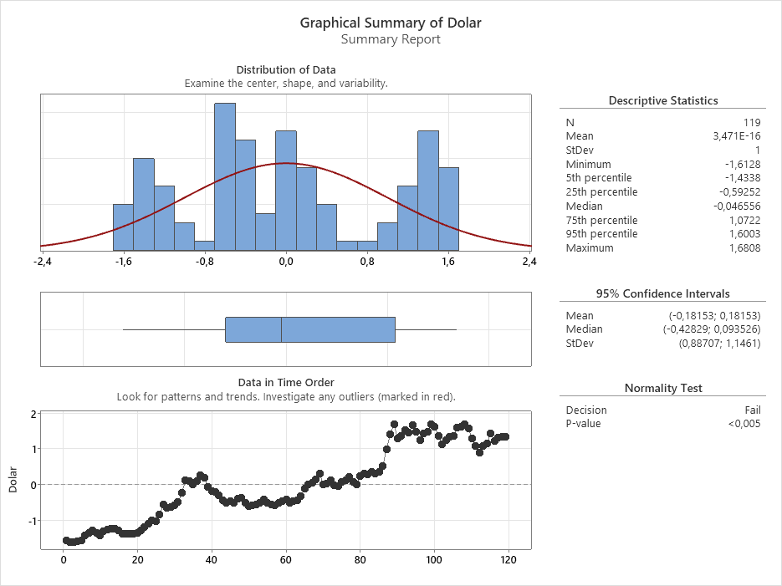

**Resultados e Discussão**

## Análise de regressão utilizando Minitab®

Utilizando a correlação de Pearson somos capazes de identificar a influência que cada item tem com os demais, e com isso podemos verificar se se o IPCA, o Aço e o Dólar têm realmente correlação com a Matéria Prima e uns com os outros (Figura 5: Correlação de Pearson para os itens Matéria Prima, IPCA, Aço e Dólar).

Figura 6: Correlação de Pearson para os itens Matéria Prima, IPCA, Aço e Dólar

Com base na Figura 5, pode-se verificar que todos os itens tem correlação forte e positiva com a Matéria prima (IPÇA com r=0,902, Aço com r= 0,908 e Dólar com r=8,854), e podemos também verificar forte correlação entre eles o que indica que podemos ter itens dependentes uns dos outros e nesse caso pode-se retirar um deles da análise.

Para definir se manteremos todos os indicadores na medição utilizaremos a regressão dos melhores subconjuntos que é mostrado na Figura 6.

|  |
| --- |
| Figura 7: Regressão dos Melhores Subconjuntos: Matéria Prima versus IPCA; Aço; Dólar |
|  |

Conforme destacado no Figura 6, o conjunto de índices Dolar, Aço e IPCA mostram o maior conjunto de valores para o R² (R-quad, R2(aj) e R2(pred)), sendo assim todos eles serão utilizados para previsão matéria prima em uma regressão múltipla.

Ao utilizar a análise de Regressão Múltipla feita no Minitab® 20.4, temos como resultado a precisão de 92,4% variação explicada pelo conjunto de variáveis proposto conforme pode ser visto na Figura 7: Análise de Regressão: Sumário do Modelo

Figura 8: Análise de Regressão: Sumário do Modelo

Tem-se também como resultado da análise de regressão a equação do modelo que pode ser vista na Figura 8: Análise de Regressão: Equação de Regressão.

|  |
| --- |
| Figura 9: Análise de Regressão: Equação de Regressão |
|  |

Com base nos valores da coluna “Matéria Prima” da Tabela 1: Exemplo de Dados Históricos e a Figura 8: Análise de Regressão: Equação de Regressão, podemos gerar o Figura 10: Gráfico de Matéria Prima e Equação de Regressão que mostra de maneira sobreposta os resultados da equação e os dados da coluna.

Pode ser visto também na Figura 9 que temos dois períodos que mostra maior divergência entre os valores da calculados e os valores reais, mostrando que quando há variações abruptas dos valores de matéria prima a regressão tem menor precisão nos resultados.

Figura 10: Gráfico de Matéria Prima e Equação de Regressão

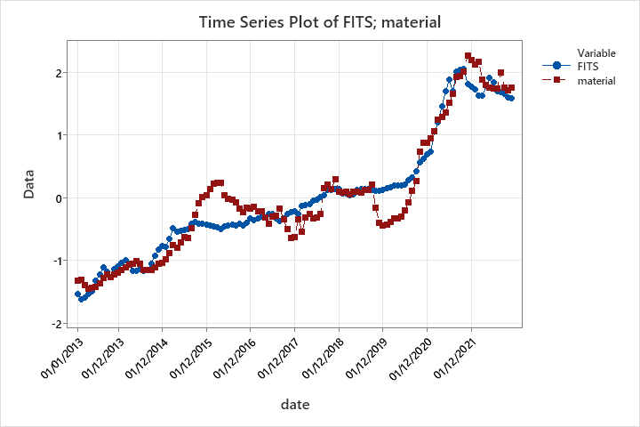

## Análise por redes neurais utilizando o RStudio®

Para comparamos a técnica de Regressão Múltipla e as Redes Neurais será utilizado do software RStudio, Versão 1.4.1717. O algoritmo pode ser acessado pelo link (<https://github.com/davidbaiao/curso-USP.git>).

Inicialmente o deve-se fazer o carregamento dos dados. Nesse projeto utilizaremos os pacotes tidyverse, readr para a preparação dos dados e o pacote neuralnet, para análise dos dados.

* Tidyverse: é usado para facilitar a análise de dados e a visualização de dados em R, o pacote;
* Readr: é utilizado para a carregamento dos dados em arquivos tipo CSV e TSV, ou seja para carregamento do banco de dados que iremos utilizar na análise;
* Neuralnet: permite treinar redes neurais, ele permite configurações flexíveis através da escolha personalizada da função de erro e ativação e cálculo de pesos generalizados está implementado. Esse pacote pode ser usado para criar e treinar redes neurais para resolver problemas de classificação e regressão.

Após isso é feito o carregamento dos dados para análise e a preparação do banco de dados de análise.

Então torna-se necessário separar os dados em amostra e teste para que seja possível analisar a eficácia do resultado que para esse projeto será utilizado 25% como amostra de maneira aleatória ao longo do período da amostra.

Para a análise por redes neurais será utilizado o pacote Neuralnet utilizando o IPCA e Aço e feitos os seguintes teste para identificação dos melhores ajustes do modelo para maior resultado de R²:

|  |  |  |  |  |
| --- | --- | --- | --- | --- |
| Tabela 2: Definição de Neurônios | | | | |
| Neurônios | 10 | 20 | 30 | 45 |
| Camadas e Neurônios | 1 | 1 | 1 | 1 |
| Replicas | 1 | 1 | 1 | 1 |
| Função Ativação | tanh | tanh | tanh | tanh |
| R² (amostra teste) | 0.9654 | 0.9737 | 0.9727 | 0.9696 |

Com base na Tabela 2: Definição de Neurônios podemos verificar que o melhor resultado foi obtido com 20 neurônios R²=0.9737, tendo isso em vista é necessário definir se a adição de mais camadas de neurônios pode melhorar o resultado do modelo.

|  |  |  |  |
| --- | --- | --- | --- |
| Tabela 3: Definição de Camadas | | | |
| Neurônios | 20 | 35 | 38 |
| Camadas e Neurônios | 2 (20,10) | 3 (20,10,5) | 4 (20,10,5,3) |
| Replicas | 1 | 1 | 1 |
| Função Ativação | tanh | tanh | tanh |
| R² (amostra teste) | 0.9682 | 0.9865 | 0. 9811 |

Com base na Tabela 3: Definição de Camadas podemos verificar que o melhor resultado foi obtido com 3 camadas de neurônios utilizando na primeira camada 20, na segunda 10 e na terceira 5 neurônios, conseguindo obter R²=0. 9865, tendo isso em vista é necessário definir se a troca da função de ativação.

|  |  |  |
| --- | --- | --- |
| Tabela 4: Seleção da Função de ativação | | |
| Neurônios | 35 | 35 |
| Camadas e Neurônios | 3 (20,10,5) | 3 (20,10,5) |
| Replicas | 1 | 1 |
| Função Ativação | tanh | logistic |
| R² (amostra teste) | 0.9865 | 0.9746 |

Com base na Tabela 4: Seleção da Função de ativação podemos verificar que o melhor resultado foi obtido função de ativação “tanh”, mantendo o R²=0.9894, tendo isso em vista é necessário agora definir a quantidade de réplicas.

|  |  |  |  |  |
| --- | --- | --- | --- | --- |
| Tabela 5: Seleção de número de réplicas | | | | |
| Neurônios | 35 | 35 | 35 | 35 |
| Camadas e Neurônios | 3 (20,10,5) | 3 (20,10,5) | 3 (20,10,5) | 3 (20,10,5) |
| Replicas | 1 | 10 | 100 | 500 |
| Função Ativação | tanh | tanh | tanh | tanh |
| R² (amostra teste) | 0.9865975 | 0.9865975 | 0.9865975 | 0.9865975 |

Com base na Tabela 5: Seleção de número de réplicas podemos verificar que o incremento de réplicas não melhorou o resultado, mantendo o R²=0. 9894094, sendo assim, a fim de utilizar o menor processamento pode-se utilizar apenas 1 replica para a análise. Com isso o esquema de rede neural mais otimizada è:

|  |  |
| --- | --- |
| Tabela 6: Rede Neural otimizada | |
| Neurônios | 35 |
| Camadas e Neurônios | 3 (20,10,5) |
| Replicas | 1 |
| Função Ativação | tanh |
| R² (amostra teste) | 0.9865975 |

Com os parâmetros da rede neural definidos torna-se necessário calcular os resultados utilizando os bancos de dados de treino, de teste e o total para compararmos com os valores reais contidos na coluna Material e verificarmos se há sobreajuste.

Ao gerar a rede neural é possível utilizar a função “predict” e os dados separados para treino, teste e o total, e com isso temos os seguintes ajustes de R²:

|  |  |
| --- | --- |
| Tabela 6: Resultado da Rede Neural | |
| Amostra | R² |
| Treino | 0.9990634 |
| Teste | 0.9865975 |
| Todos os dados | 0.9952922 |

A Tabela 6: Resultado da Rede Neural, mostra que o resultado é extremamente satisfatório, pois o ajuste com os dados de amostra, teste e total estão com R² próximos a 99%

Em posse dos dados obtidos através da predição do modelo da rede neural, pode-se construir um gráfico para visualizar de maneira sobreposta os dados dos valores de matéria prima e as predições (Figura 11: Gráfico de Matéria Prima e Predição do modelo de rede neural).

Figura 11: Gráfico de Matéria Prima e Predição do modelo de rede neural

**Conclusão**

Fazendo a comparação entre os métodos podemos verificar que a rede neural (R² = 0.995) teve resultado mais preciso que a regressão múltipla (R²=0,93) e que graficamente podemos identificar que essa superioridade aparece nos postos em que há variação abrupta do valor de matéria prima seja para aumentar ou para reduzir.

**Referências**

Fávero, Luiz Paulo; Belfiore, Patrícia. (2017). Manual de análise de dados: estatística e modelagem multivariada com Excel®, SPSS® e Stata®. Rio de Janeiro: Elsevier.

Wickham, H. & Grolemund, G. R for Data Science: <https://r4ds.had.co.nz/index.html>.

Barbara F. Ryan; Brian L. Joiner; Jonathan D. Crye. (2012). Minitab Handbook: Update For Release 16. California: Thomson Brooks/cole.

Haykin, S. Redes Neurais artificiais princípios e prática. 2 ed São Paulo: Pretience Hall,2001.